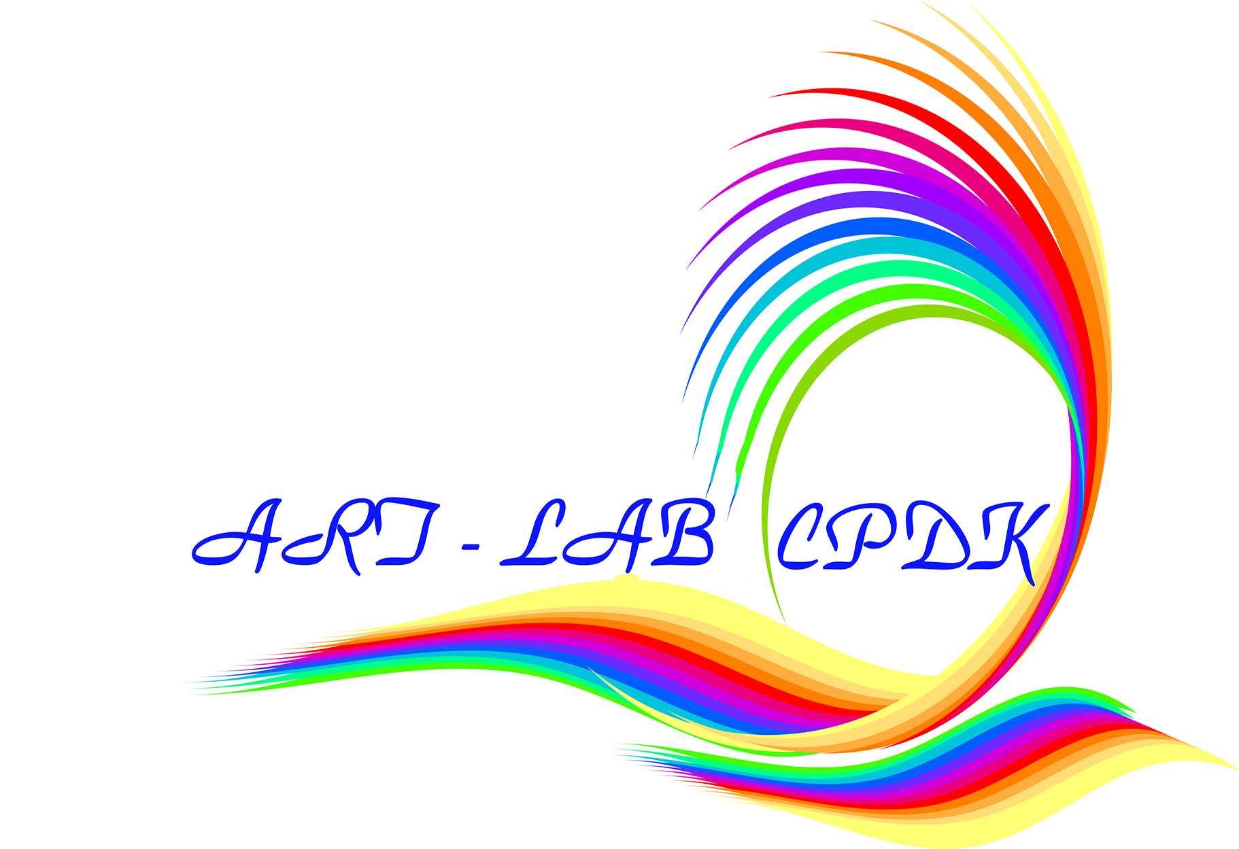

2015
Методический кабинет
МБУК «СРДК»
18.11.2015
Сценарий праздничного концерта «Мама, милая моя!», посвященного Дню матери

Сценарий

праздничного концерта «Мама, милая моя!», посвященного Дню матери
Фанфары
Выход ведущей.
Вед.: Добрый день дорогие друзья! Сегодня мы собрались в этом зале, чтобы поздравить с Днем матери наших мам и бабушек!
Мама, мамочка! Так мы называем самого родного и любимого своего человека. Первое слово, которое произносит каждый малыш, — это слово «мама». На всех языках мира оно звучит ласково, тепло и нежно.
День матери — это замечательный повод, чтобы ещё раз сказать слова любви и признательности самому родному и близкому человеку, отдать дань уважения за любовь, за щедрые материнские сердца, за их заботливые и ласковые руки.
С праздником, дорогие наши мамы и бабушки! Все сегодняшние выступления звучат только для вас!
Встречайте,______________________________ – «Мамины руки»!
Вед.:
Мама – это солнечный свет,
Взгляд чудесных ласковых глаз.
Сохранит от тысячи бед
И поможет тысячу раз.
Детство – золотая пора.
Как чудесно знать, что со мной
Мама, словно ангел, добра,
Друг мой самый лучший, родной.
Музыкальный номер ________________
Вед.: На свете добрых слов живет немало,
Но всех добрее и важней одно:
Из двух слогов, простое слово «мама»
И нет на свете слов дороже, чем оно.
Без сна ночей прошло немало
Забот, тревог, не перечесть.
Большой поклон вам всем родные мамы,
Зато, что вы на свете есть.
Музыкальный номер ________________
Вед.: Маму любят все на свете, мама первый друг.
Любят мам не только дети, любят все вокруг.
Если что-нибудь случится, если вдруг беда,
Мамочка придет на помощь, выручит всегда.
Музыкальный номер ________________
Вед.: В этот день, моя милая мама,
Все цветы я тебе принесу,
Все, что лучшее есть на свете,
Для тебя у небес попрошу.
В этот праздник прими поздравленья,
Пусть все будет – как хочешь ты,
Счастье, радость, любовь и везенье,
Исполненье заветной мечты.
Музыкальный номер ________________
Вед.: Мамочка, милая, нежная, славная,
Добрая, умная и лучезарная,
В ладонях я счастье тебе подарю.
«Спасибо», — за все я тебе говорю.
Живи, улыбайся невзгодам-годам,
Заботы разделим с тобой пополам.
Забудь о болезнях, о тревогах забудь,
Любовью осветим твой жизненный путь.
Музыкальный номер ________________
Вед.: Пусть в свете дней потухнут все печали,
Пусть сбудутся все материнские мечты.
Желаю, чтоб всегда вы освещали
Дорогу жизни светом доброты.
Музыкальный номер ________________
Вед.:
Обойди весь мир вокруг
Только знай заранее,
Не найдёшь теплее рук
И надёжней маминых.
Не найдёшь на свете глаз
Ласковей и строже
Мама каждому из нас
Всех людей дороже.
Сто путей, дорог вокруг
Обойди по свету
Мама — самый лучший друг
Лучше мамы нету!
Музыкальный номер ________________
Вед.: А кого мы любим так же сильно, как маму? Конечно же бабушку! Кто заботится о нас, пока мама на работе? Бабушка. Кто испечёт самый вкусный в мире пирог? Бабушка. Кто расскажет сказку на ночь? Бабушка.
Сегодня лучший день на свете,
Улыбки кажутся добрей,
Теплей и ярче солнце светит,
И настроенье веселей!
От души желаем счастья,
Много-много долгих лет,
Ну, а главное — здоровья,
Чего дороже в жизни нет!
Музыкальный номер ________________
Вед.: Играя первозданной силой
Творила мир природа – мать,
И, видно, в женщину вложила
Всю красоту и благодать!
История молчит упрямо
Мы слышим имена мужчин,
А женщина осталась мамой,
И мы ее за это чтим!
Музыкальный номер ________________
Вед.: Поклон, вам мамы дорогие,
За ваш не легкий, нужный труд,
За всех детей, что вы взрастили,
И тех, что скоро подрастут.
Музыкальный номер ________________
Вед.: Тебе, любимой маме,
Единственной родной,
Шлем поздравленья наши
И наш поклон земной.
Желаем радости тебе
И счастья светлого, большого,
Успехов в жизни и труде,
Будь чуткой и здоровой.
Музыкальный номер ________________
Вед.: Есть на свете слово мама!
И для всех оно отрада,
Потому что для людей
Это слово всех милей.
Мама может пожалеть,
Приласкать и обогреть,
Успокоить, накормить,
Добрым словом наградить
Музыкальный номер ________________
Вед.: Кто открыл мне этот мир,
Не жалея своих сил?
И всегда оберегала?
Лучшая на свете МАМА.
Кто на свете всех милее
И теплом своим согреет,
Любит больше, чем себя?
Это МАМОЧКА моя.
Музыкальный номер ________________
Вед.: Когда на сердце радость или боль,
Когда грустим, с чего? Не знаем сами,
Когда идут обиды чередой,
Приходим снова за советом к маме.
Приходим просто, чтобы вновь и вновь
Почувствовать прикосновенье сердца
Такого, что вмещается любовь,
Большая, светлая, как в детство наше дверца.
И вот уже кружится голова,
Как будто что-то происходит с нами
Хорошее. И где найти слова,
Чтобы за всё сказать спасибо маме.
Музыкальный номер ________________
Вед.: Мама — это значит нежность,
Это ласка, доброта,
Мама — это безмятежность,
Это радость, красота!
Вокальный ансамбль «Настроение»________________________
Вед.: Мама — это на ночь сказка,
Это утренний рассвет,
Мама — в трудный час подсказка,
Это мудрость и совет!
Мама — это зелень лета,
Это снег, осенний лист,
Мама — это лучик света,
Мама — это значит ЖИЗНЬ!
Музыкальный номер ________________
Вед.: Мамочка, цветочек ясный, негасимый свет!
В мире нет тебя прекрасней и роднее нет!
Я хочу тебе побольше счастья и тепла,
Чтобы ты как можно дольше радостной была!
Музыкальный номер ________________
Вед.: Дорогие наши мамы и бабушки! Сегодня мы поздравляем вас с праздником – Днём Матери! И вместе с нами вас поздравляет вся наша огромная, прекрасная, любимая страна! Страна по имени Россия!
Музыкальный номер ________________
Все дети на сцене.
Вед.: Мы желаем вам только счастья,
Чтоб безоблачной жизнь была,
Больше солнышка, меньше ненастья,
Больше радости и тепла!
Пусть будет небо мирное над вами!
Пусть лишь для вас зальются соловьи!
Живите, окружённые друзьями,
Здоровья вам и счастья, и любви!
До свидания, до новых встреч!!!

